2021年江苏省军队院校招生报考指南
一、招生计划
国防科技大学、陆军工程大学、陆军步兵学院、陆军装甲兵学院、陆军炮兵防空兵学院、陆军特种作战学院、陆军防化学院、陆军军医大学、陆军军事交通学院、陆军勤务学院、海军工程大学、海军大连舰艇学院、海军潜艇学院、海军航空大学、海军军医大学、空军工程大学、空军预警学院、空军军医大学、火箭军工程大学、战略支援部队航天工程大学、战略支援部队信息工程大学、武警工程大学、武警警官学院、武警特种警察学院、武警海警学院等25所军队院校在我省计划招收普通高中毕业生518人。其中，理科504人、文科14人；男生480人、女生38人。
二、报考条件
招生对象为参加今年江苏省普通高等学校招生全国统一考试的普通高中毕业生。报考条件：①年龄不低于17周岁、不超过20周岁（2001年9月1日至2004年8月31日出生），②政治条件符合《关于军队院校招收普通高中毕业生和军队院校接收普通高等学校毕业生政治条件的规定》；③高考文化科目成绩不低于特殊类型招生控制线；④高中阶段体质测试成绩及格以上，身体健康，且符合《军队院校招收学员体格检查标准》要求；⑤未婚。
三、报考流程
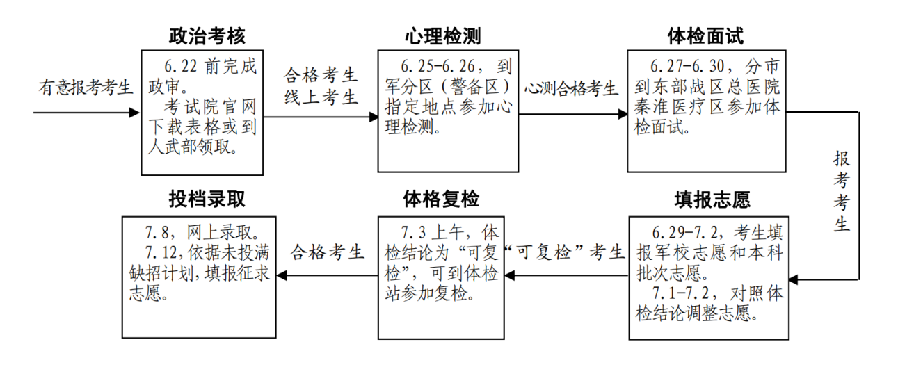

第一步 政治考核。由县（市、区）人武部会同县级招生办公室、考生户籍（学校）所在地派出所和所在中学具体实施。考生可从省教育考试院网站（www.jseea.cn）下载或到人武部领取《江苏省军队院校招收普通高中毕业生政治考核表》（见附件），填报个人信息，并按顺序到高中、派出所审核盖章后报送人武部，6月22日前完成。6月23日，军分区（警备区）汇总考生政审信息后上报省军区。考生户籍所在地与就读普通中学、教育机构或工作单位不在同一区域的，政治考核工作由考生报考所在地人武部负责，考生户籍所在地人武部配合。建立政治考核责任制，严格执行考核标准程序，坚持谁考核、谁签字、谁负责，确保考核结论准确。考核内容不得由考生、考生家长自行填写。
第二步 心理检测。6月25日至26日，各军分区（警备区）集中组织，考生持本人身份证、高考《准考证》、高考成绩单、1张1寸近期彩色免冠照片和本人健康码，戴口罩自行到各市检测点参加检测。检测合格的考生由军分区（警备区）出具心测面试表，凭表格参加体格检查和面试。
第三步 体格检查和面试。根据招生计划数、考生报考人数等情况确定参加面试体检资格线，6月25日20时前，在省教育考试院网站公布。6月27日至30日，省军区依托东部战区总医院秦淮医疗区（南京市杨公井34标34号，乘地铁3号线在常府街站下）开设军检站，按设区市分批次组织考生进站体检和面试。考生持心测面试表、本人身份证、高考《准考证》、高考成绩单、1张1寸近期彩色免冠照片和本人健康码，戴口罩自行报到。初步时间安排：27日上午南京、镇江、常州地区考生；28日上午扬州、泰州，下午宿迁、连云港地区考生；29日上午南通、淮安，下午无锡、苏州地区考生；30日上午盐城、徐州地区考生，并组织漏检查人员补检。
除当场不能出示结果的血常规、尿液、血清艾滋病毒抗体等项目，其他项目结果当场告知考生本人。如有异议，可在离场前提出，由监督复议组现场复议。
注意事项：①体检前几日注意休息，饮食以清淡为主，不要饮酒；体检半天完成，必须空腹参检，检前不要饮水、进食。②需进行矫正视力检查的，自行携带眼镜（不得配戴隐形眼镜）。③考生参检尽量不开私家车，乘坐公共交通，以免造成交通堵塞。④政治考核后，考生应尽量减少外出旅游，做好疫情防护措施。
第四步 填报志愿。7月1日，考生可登录省教育考试院网站（www.jseea.cn）查询本人体检结论。体检结论包括“合格”（含具体合格种类）、“不合格（可复检）”和“不合格（不可复检）”三类。其中，“合格”包含“舞蹈”“音乐”“指挥”“装甲”“测绘”“雷达”“水面”“潜艇”“潜水”“空降”“特战”“防化”“油料”“其他”“医疗”等种类的一种或多种。1日-2日，根据体检结论，对照院校专业体检标准和选科要求，填报军队院校提前批次志愿，但不得兼报公安、政法、航海和其他本科提前批次志愿。
我省招生计划数518人，其中，体检标准要求为“其他专业合格”457人、“医疗专业合格”29人、“防化专业合格”8人、“油料专业合格”1人、“指挥专业合格”6人、“指挥专业合格﹠特种作战合格”3人、“潜艇专业合格”10人、“潜水专业合格”4人。
注意事项：①6月29日起可先填报志愿，待7月1日体检结论公布后，再对照结论进行志愿修改，务必按院校各专业体检标准和选科要求填报，否则将被退档。②有不同体检要求的专业不得填报在同一“院校专业组”下；如拟同时填报同一院校的不同体检要求或不同选科要求的专业，须分为多个“院校专业组”分开填报。
第五步 体格复检。考生可于7月1日登录省教育考试院网站查询本人体检结论，结论为“不合格（可复检）”人员，可于7月3日上午到体检站参加复检，复检结果为最终结论。
内科、外科、口腔科、耳鼻喉科、眼科、妇科、身高、体重等体检当场已出示结果的项目不予复检；可通过服用药物或其他治疗手段影响检查结果的项目不予复检。
第六步 投档录取。7月8日，省教育考试院在政治考核和军检合格考生中，根据军队院校不同选科类别、不同体检标准和不同性别要求的招生计划数，依据考生志愿，按平行志愿投档规则，从高分到低分1:1投档。若部分军队院校未录满，7月11日，省教育考试院将向社会公布缺额计划，7月12日，考生填报征求志愿，而后按照从高分到低分顺序和计划缺额数量，按上述规则向招生院校再次投档。
四、有关待遇
军队院校新生入校后，由院校组织政治考核和身体复查，复查合格者，取得学籍和军籍，享受部队供给制学员待遇，每月按标准发放津贴费（1150～1450元），学习和生活费用由军队承担。本科毕业学员通常授予少尉军衔，待遇级别定为十八级；取得硕士学位的学员授予中尉军衔，待遇级别定为十七级；取得博士学位的学员授予上尉军衔，待遇级别定为十五级。实际待遇以国家和军队最新政策为准。
五、有关说明
1.关于心理检测。主要是检测考生对军队院校学习和生活的职业适应性，判断其是否适应部队训练和军事作业，是否具备培养合格军官的基本心理条件。
2.关于面试。主要考察了解考生的报考动机、形象气质、逻辑思维和语言表达等方面的基本素质，考生在面试现场不要紧张，自然表达自己的真实想法。面试结论当场公布，不合格考生可当场申请复议，复议结论为最终结论。
3.关于体检。体检根据《军队院校招收学员体格检查标准》（军后卫〔2016〕305号）组织实施。
特别提醒，谨防骗局：一是军队院校招生计划向社会公开发布，从来没有所谓的“内部招生指标”。二是提前批次录取结束后，军校招生工作也一并结束，即使个别院校招生计划未招满，也不存在“补录”。
以上信息如有更改，我们将在省教育考试院网站及时公布，敬请关注。军校招生咨询电话：025-67855163；监督举报电话：025-67855185。

江苏省军队院校招生办公室

